Câu 1: bài toán trạng thái
Câu 2: phương pháp tìm kiếm
+ tìm chiều rộng
+ tìm chiều sâu
+ tìm At
Tim A*
Câu 3:
Robinson
Vương Hạo
Câu 4:
Kmean
ID3
KNN
-------- giải--------
Câu 2:
a.Tìm kiếm theo chiều rộng
Tìm đường đi từ đỉnh (1) đến đỉnh (6) theo phương pháp tìm kiếm theo chiều rộng
i | T(i) | Open | Close
 |  | 1
1 | 2,3,5 | 2,3,5 | 1
2 | 1,3,4,6 | 3,5,4,6 | 1,2
3 | 1,2,5 | 5,4,6 | 1,2,3
5 | 1,3,6 | 4,6 | 1,2,3,5
4 | 2,6,7 | 6,7 | 1,2,3,5,4
6 | Thuộc goals

P[2]=p[3]=p[5]=1
P[4]=p[6]=2
P[7]=4
1->2->6
b. đi từ đỉnh 1 đến đỉnh 6 theo phương pháp chiều sâu
i | T(i) | Open | Close
 |  | 1
1 | 2,3,5 | 2,3,5 | 1
5 | 1,3,6 | 2,3,6 | 1,5
6 | Thuộc goals

P[2]=p[3]=p[5]=1
P[6]=5
1->5->6
c. tìm đường đi cực tiểu từ đỉnh (1) đến đỉnh (8) theo phương pháp At
i | T(i) | Open | Close
 |  | 1₀
1(0) | 2(8),3(5),5(3) | 2(8),3(5),5(3) | 1(0)
5(3) | 1(6),3(8),6(8) | 2(8),3(5),6(8) | 1(0),5(3)
3(5) | 1(10),2(8),5(14) | 2(8),6(8) | 1(0),5(3),3(5)
2(8) | 1(16),3(11),4(13),6(10) | 6(8),4(13) | 1(0),5(3),3(5),2(8)
6(8) | 2(10),4(15),5(3),7(13),8(18) | 4(13),7(13),8(18) | 1(0),5(3),3(5),2(8),6(8)
4(13) | 2(18),6(20),7(19) | 7(13),8(18) | 1(0),5(3),3(5),2(8),6(8),4(13)
7(13) | 4(19),6(18),8(20) | 8(18) | 1(0),5(3),3(5),2(8),6(8),4(13),7(13)
8(18) | Thuộc goals

P[2]=p[3]=p[5]=1
P[6]=5
P[4]=2
P[7]=p[8]=6
1>5->6->8 tính chi phí: 3+5+10=18
d. tìm kiếm đường đi cực tiểu từ đỉnh (1) đến đỉnh (8) theo phương pháp A*
i | T(i) | Open | Close
 |  | 1₀₊₁₅ ¹⁵
1₀₊₁₅ ¹⁵ | 2,3,5

Câu 2: Robinson $∪∩¬$
Ví dụ
- a->f
- a->(f->p),
- p$∪$q->d
- a$∩$d->g
- a
chứng minh g$≡$ 1
giả sử g sai ;v m gay
$¬g$ là đúng
giải:
chuyển về dạng chuẩn:
$$∪∩¬$$
- a->f $≡$ $¬a$ $∪$f
- a->(f->p)$≡$ $¬a∪$(f->p)$≡$ $¬a∪(¬f∪p)≡¬a∪¬f∪p$
- p$∪$q->d $≡$ $¬$(p$∪$q)$∪$d$≡$($¬p∩¬q)∪d$ $≡$ ($¬p∪$d)$∩(¬q∪d)$ (2+5)x3=2x3+5x3
- a$∩$d->g $≡¬(a∩d)∪$g$≡$($¬a∪¬d)∪g$ $≡ ¬a∪¬d∪$g (2x3)x5=2x3x5

giải
1.$¬a$ $∪$f
2. $¬a∪¬f∪p$
3.$¬p∪$d
4.$¬q∪d$
$5.¬a∪¬d∪$g
6. a
7.$¬g$
8. $¬a∪¬d$ (g, Res(5,7))
9. $¬d$ (a,res(6,8)
10. $¬a∪¬f∪$d (p,res(2,3))
11.$¬a$ $∪$d (f, res(1,10)
12. d (a, res(6,11))
Vì có 2 mệnh đề phủ định nhau tại (9) và (12) nên => mẫu thuẫn
- g trùng 1 là đúng
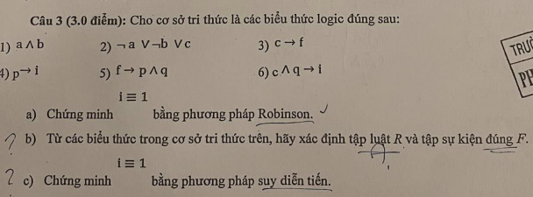
$$∪∩¬≡$$
a.
chuẩn hóa:
a$∩b$
$$¬a∪¬b∪c$$
c->f$≡¬c∪f$
p->i$≡¬p∪$i
f->p$∩$q$≡¬$f$∪(p∩q)≡(¬$f$∪p)∩$ ($¬$f$∪$q)
c$∩$q->i $≡$ $¬(c∩q)∪$i$≡$($¬c∪¬q$)$∪$i$≡¬c∪¬q∪$i
10. $¬p$ res(i,(5,9))
11.$¬c$ U $p$ res(f,(6,4))
12.$¬a∪¬b$ U $p$ (c,res(3,11)
13.$¬b$ U $p$ (a,res(1,12))
14.p(b,res,(2,13))
Vì có 2 mệnh đề mâu thuẫn ở 14 và 10
Nên i trùng 1

giải :
giả sử i là sai
phủ định sai
1.a
2.b
3.$¬a∪¬b∪c$
4.$¬c∪f$
5.$¬p∪$i
6.$¬$f$∪p$
7.$¬$f$∪$q
8.$¬c∪¬q∪$i
9.$¬i$
Vương hạo
Vì dụ:
$$∪∩¬≡$$
a$∩$($¬a∪f$)$∩$($¬a∪¬f∪p$)$∩$($¬p∪d$)$∩$($¬q∪d$)$∩(¬a∪¬d∪g)$->g (1)
- tách $¬a∪f$ từ mệnh đề (1)
*a$∩¬a∩$($¬a∪¬f∪p$)$∩$($¬p∪d$)$∩$($¬q∪d$)$∩(¬a∪¬d∪g)$->g (1.1)
*a$∩f∩$($¬a∪¬f∪p$)$∩$($¬p∪d$)$∩$($¬q∪d$)$∩(¬a∪¬d∪g)$->g(1.2)
Mệnh đề 1.1 đúng vì a$∩¬a$phủ định
- tách $¬a∪¬f∪p$ từ mệnh đề (1.2)
*a$∩f∩¬a∩$($¬p∪d$)$∩$($¬q∪d$)$∩(¬a∪¬d∪g)$->g (1.2.1) đúng vì a$∩¬a$
*a$∩f∩¬f∩$($¬p∪d$)$∩$($¬q∪d$)$∩(¬a∪¬d∪g)$->g (1.2.2) đúng vì $f∩¬f$
*a$∩f∩p∩$($¬p∪d$)$∩$($¬q∪d$)$∩(¬a∪¬d∪g)$->g (1.2.3)
- tách $¬p∪d$ từ mệnh đề (1.2.3)
*a$∩f∩p∩¬p∩$($¬q∪d$)$∩(¬a∪¬d∪g)$->g (1.2.3.1) đúng vì $p∩¬p$
*a$∩f∩p∩d∩$($¬q∪d$)$∩(¬a∪¬d∪g)$->g (1.2.3.2)
- tách $¬a∪¬d∪g$ từ mệnh đề (1.2.3.2)
*a$∩f∩p∩d∩$($¬q∪d$)$∩¬a$->g a$∩¬a$ đúng
*a$∩f∩p∩d∩$($¬q∪d$)$∩¬d$->g $d$)$∩¬d$ đ
*a$∩f∩p∩d∩$($¬q∪d$)$∩g$->g vì cả 2 vế đều có g => đúng
Kết luận g trùng 1
Chương 3:Học máy
k-mean,id3,knn
- knn
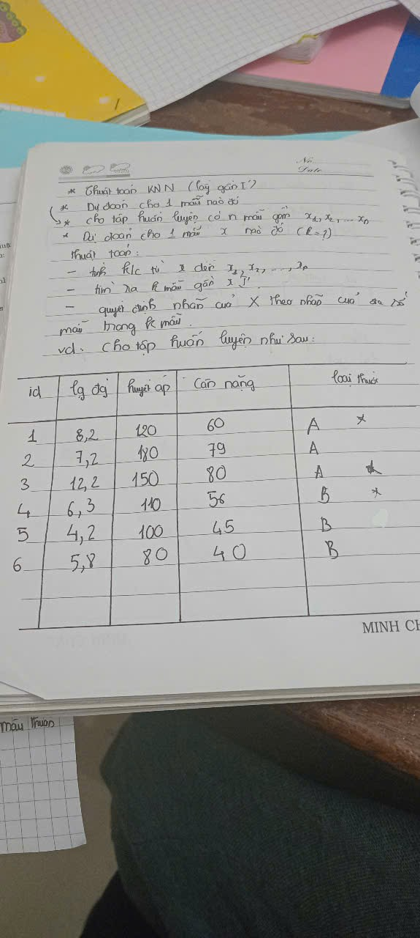
Dự đoán loại thuốc cho mẫu sau đây k=3
7 | 10 | 120 | 58 | ?

d(X,Y) = 20*|X _{lượng đường} – Y _{lượng đường}|+|X _{Huyết áp} -Y _{huyết áp}| + 2*|X _{cân nặng} - Y _{cân nặng}|
d(7,1) = 40
d(7,2) = 158
d(7,3)= 118
d(7,4)= 88
d(7,5)= 162
d(7,6)= 160
1,3,4 là những mẫu dữ đoán gần nhất
vì 1,3 thuốc loại A và 4 thuốc loại B
- 7 là thuốc loại A
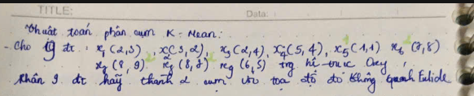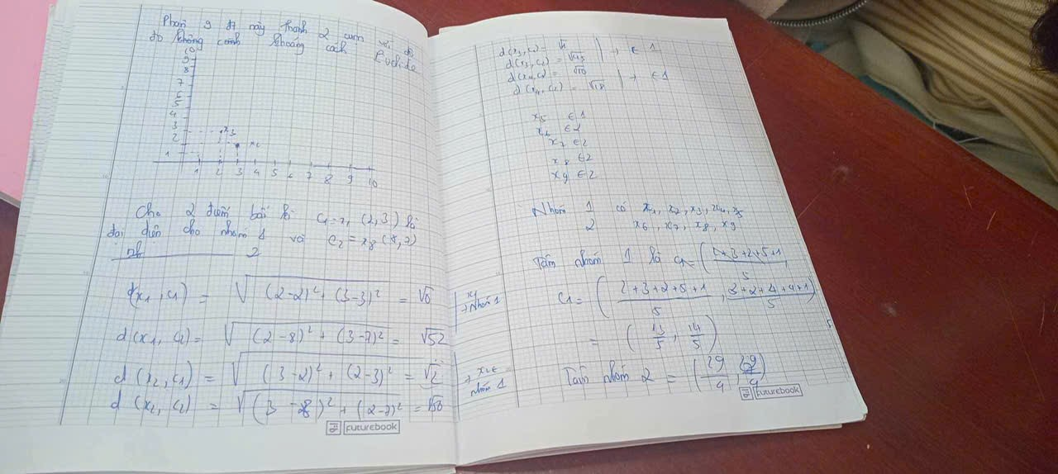

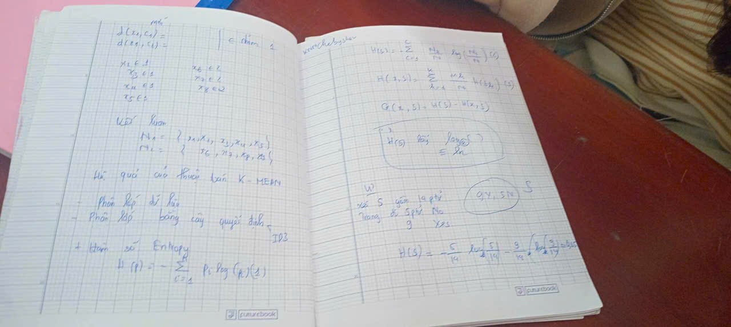
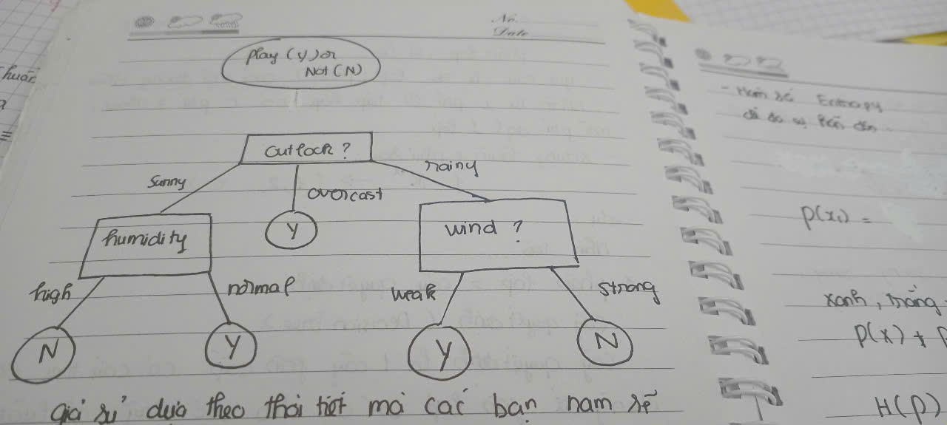
ID3
Có 4 thuộc tính thời tiết :
Outlook nhận 1 trong nhận 3 giá trị : sunny, rainy, overcast,...
Trong 14 giá trị đầu ra ở bảng
5 giá trị = No
9 giá trị = Yes
Entropy tại nút gốc của bài toán là:
H(S) = -5/14ln(5/14)-9/14ln(9/14) = 0,65
Tiếp theo , chúng ta tính tổng có trọng số entropy của các nút con nếu chọn 1 trong các thuốc tính outlook: temperature,humidity,wind để phân chia dữ liệu
H(S) = -5/14ln(5/14)-9/14ln(9/14) = 0,65
---------///---------
Nếu chia theo outlook với 3 giá trị sunny, overcast,rainy
S1 là tập tương ứng outlook có giá trị Sunny, s1 gồm 5 phần tử trong đó có 3 phần tử no, 2 phần tử yes nên entropy của nó là:
H(S1) = -3/5ln(3/5)-2/5ln(2/5) = 0,67
S2 là tập tương ứng outlook có giá trị Overcast, s1 gồm 4 phần tử trong đó có 0 phần tử no, 4 phần tử yes nên entropy của nó là:
H(S2) = -4/4ln(4/4)-0/4ln(0/4) = 0
S3 là tập tương ứng outlook có giá trị rainy, s1 gồm 5 phần tử trong đó có 2 phần tử no, 3phần tử yes nên entropy của nó là:
H(S3) = -2/5ln(2/5)-3/5ln(3/5) = 0,67
Lúc đó:
H(outlook,S) = 5/14*H(S1) + 4/14*H(S2) +5/14*H(S3) = 5/14*0,67+4/14*0+5/14*0,67=0.48
G(outlook,S) = H(S) - H(outlook,S) = 0,65-0.48=0,17

-------///--------
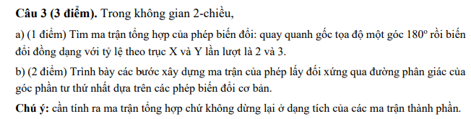

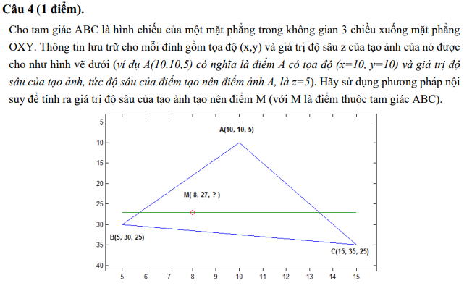
A(10,10,5)
B(5,30,25)
C(15,35,25)
Za = Z1-(Z1-Z2)x (Y1-Ys)/(Y1-Y2) = 5-(5-25)x(10-27)/(10-30) = 22
Zb = Z1-(Z1-Z3)x (Y1-Ys)/(Y1-Y3) = 5(5-25)x(10-27)/(10-35) = 18,6
Zp = Zb-(Zb-Za)x (Xb-Xp)/(Xb-Xa) = 18,6-(18,6-22)x(13,4-8)/(13,4-5,75) = 21
Xa = X1-(X1-X2)X(Y1-Ys)/(Y1-Y2) = 10-(10-5)x(10-27)/(10-30)= 5,75
Xb = X1-(X1-X3)X(Y1-Ys)/(Y1-Y3) = 10-(10-15)x(10-27)/(10-35) = 13,4
Kết luận
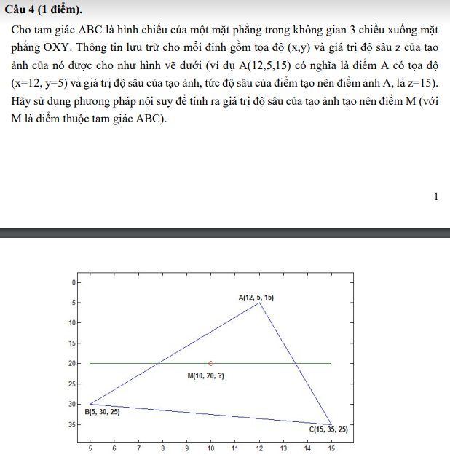

Za = Z1-(Z1-Z2)(Y1-Ys)/(Y1-Y2) = 15-(15-25)x(5-20)/(5-30) = 21
Zb =Z1-(Z1-Z3)(Y1-Ys)/(Y1-Y3) = 15-(15-25)x(5-20)/(5-35) = 20
Xa = X1-(X1-X2)(Y1-Ys)/(Y1-Y2) = 12-(12-5)x(5-20)/(5-30) = 7,8
Xb = X1-(X1-X3)(Y1-Ys)/(Y1-Y3) = 12-(12-15)x(5-20)/(5-35) = 13,5
Zp = Zb-(Zb-Za)x(Xb-Xp)/(Xb-Xa) = 20-(20-21)x(13,5-10)/(13,5-7,8)=20,61

suy diễn tiến
Ví dụ:
Cho trước tập sự kiên F={a,b}
R1:a->c
R2:b->d
R3:c->e
R4:aΛd->e,
R5:bΛc->f,
R6:eΛf->g
r | T(trái) | S phải giống T | R(danh sách chưa sử dụng)
 | A,b | R1,r2 | R1,r2,r3,r4,r5,r6
R1 | A,b,c | R2,r3,r5 | r2,r3,r4,r5,r6
R2 | A,b,c,d | R3,r4,r5 | r3,r4,r5,r6
R3 | A,b,c,d,e | r4,r5 | r4,r5,r6
r4 | A,b,c,d,e | r5 | r5,r6
r5 | A,b,c,d,e,f | R6 | r6
r6 | A,b,c,d,e,f | Chứa g

G trùng 1
Suy diễn lùi
Ví dụ

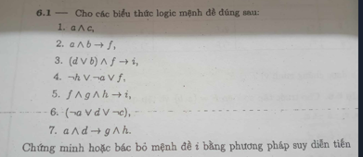
Chuẩn hóa
Tập sự kiện F={a,c}
R1: aΛb->f
R2: dΛf->i
R3: bΛf->i
R4: hΛa->f
R5:fΛgΛh->i
R6:aΛc->d
R7:aΛd->g
R8:aΛd->h
Chứng minh i
P | R phải | T trái | S(p)
 |  | i
i | R2 | D,f | R2,r3,r5
 |  |  | r3,r5
d | R6 | A,c,f | R6
A thuộc f |  | c,f
C thuộc f |  | f
f | R1 | A,b | R1,r4
 |  |  | r4
A thuộc f
b
Quay lùi | R4 | H,a
h | R8 | D,a | R8
d | R6 | C,a | R6
C thuôc f
a thuôc f
T chứa F vậy được chứng minh
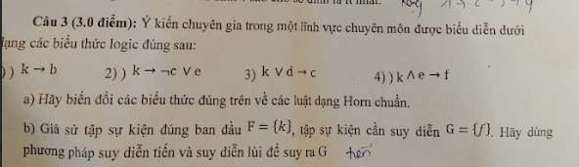
Chuẩn hóa:
¬ΛƆ
- ¬k V b
- ¬k V ¬c V e
- ¬(k V d) V c = (¬k Λ¬d) V c = (c V ¬k) Λ( c V ¬d)
- ¬(kΛe) V f = ¬k V ¬e V f
Tập sự kiện F ={k}
Chuẩn hóa:
R1: k->b
R2:k-> ¬c
R3: k->e
R4:k->c
R5:d->c
R6:k Λ e ->f
B)

- K-> b
- K -> ¬c V e
- K V d -> c
- K Λ e -> f

R | T trái | S phải | p
 | k | R1,R2,R3,R4 | R1,R2,R3,R4,R5,R6
R1 | K,b | R2,R3,R4 | R2,R3,R4,R5,R6
R2 | K,b,c,e | R3,R4,R6 | R3,R4,R5,R6
R3 | K,b,c,e | R4,R6 | R4,R5,R6
R4 | K,b,c,e | R6 | R5,R6
R6 | K,b,c,e,f | rỗng | R5

P | R | T | S
 |  | f
f | R6 | K,e | R6
K thuộc F
e | R3 | k | R3
K thuộc F

Tập sự kiện F ={k}
Chuẩn hóa:
R1: k->b
R2:k-> ¬c
R3: k->e
R4:k->c
R5:d->c
R6:k Λ e ->f
Chứng minh
G = {f}

Vậy G = {f}

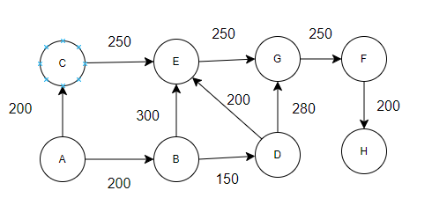
i | Ti | Open | Close
 |  | A₀
A₀ | C₂₀₀,B₂₀₀ | C₂₀₀,B₂₀₀ | A₀
B₂₀₀ | A₄₀₀,E₅₀₀,D₃₅₀ | E₅₀₀,D₃₅₀ | A₀,B₂₀₀
D₃₅₀ | B₅₀₀,E₅₅₀,G₅₃₀ | E₅₀₀,G₅₃₀ | A₀,B_{200,}D₃₅₀
G₅₃₀ | Thuộc Goals

P[C] = P[B] = A
P[E] = P [D] = B
P[G] = D
- >B->D->G là đường bay có chi phí ngắn nhất
Chi phí : 200+150+280 = 630

